Что такое детское словотворчество?
Термином «детское словотворчество» специалисты обозначают широко распространенное явление детской речи. Оно приходится на период с 2.5 – 3 лет до школьного возраста. Словотворчество состоит в том, что при повседневном общении со взрослыми, сверстниками, при игре малыши непроизвольно включают в свою речь слова такой структуры, которая не используется в языке окружающих, поэтому такие словосочетания не могут быть усвоены малышом при подражании речи взрослого. Специалисты отмечают, что эти придуманные ребенком слова понятны по своему значению и уместны в употреблении. Например: «брос» - брошено, «умность» - качество ума, «долгее» - дольше и т.д.
К. И. Чуковский отмечал поразительную чуткость ребенка к языку и его способность к творчеству, проявляющуюся наиболее ярко в процессе словотворчества: «У двухлетних и трехлетних детей такое сильное чутье языка,… что создаваемые ими слова отнюдь не кажутся калеками или уродами речи, а напротив, очень метки, изящны, естественны…»
Как проявляется словотворчество в речи ребенка?
Исследователь детской речи выделяют три основных принципа, лежащих в основе образования новых слов.
- Осколки слов: часть какого – нибудь слова используется как целое слово – «лепь» - то, что слеплено; «прыг» - прыжок.

- Чужие окончания: к корню одного слова прибавляются окончания другого – «сухота» - сухость; «помогание» - помощь; «правдун» - человек, говорящий правду.

- Синтетические слова: одно слово составляется из двух – «бананас» - банан и ананас; «мапин» - мапина дочка, то есть я мамина и папина; «огромадный» - огромный и громадный.

Как же образуются такие слова?
Как указывают исследователи, начиная говорить, ребенок сначала выделяет в слове ударный слог. Например: прежде, чем малыш произнесет слово «молоко», он будет сначала говорить «ко», затем «мокко». Так образуются слова – осколки. Третья категория придуманных слов, синтетические слова, возникают в результате подражания тому, что ребенок когда – то слышал в речи взрослого.

«Новые» слова ребенка

Видишь, какой у меня желтяк выскочил?

Я – правдун!

У меня гусья кожа сделалась.

Какой ты диктун (ворчун) папа!

Таким образом, новое детское слово образуется на основе тех образцов взрослой речи, которые когда – то слышал ребенок. А это значит, что чем больше малыш слышит разнообразных слов и предложений, тем больше возможностей для развития фантазии по придумыванию слов у него появляется. Ученые до сих пор решают вопрос о том, что же представляют собой придуманные малышами слова; почему детское словотворчество возникает в определенном возрасте ребенка, а затем исчезает; и, наконец, почему дети различных национальностей создают слова по одним и тем же правилам. Множество вопросов еще остаются нерешенными.
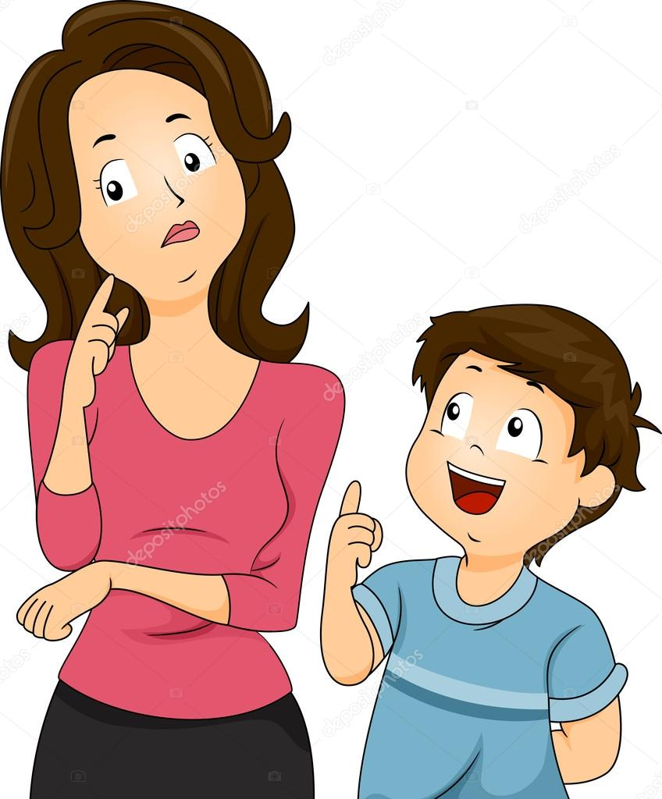
Познание мира детства – увлекательное путешествие, возможное в любом возрасте, познавая вместе с вашим ребенком окружающий вас мир, казалось бы, уже хорошо вам известный, вы можете открыть для себя много неожиданно важного и нового.

«…Взрослые никогда ничего
не понимают сами, а для детей очень утомительно без конца им все объяснять и растолковывать» (Антуан де Сент-Экзюпери, «Маленький принц»).

